«Театр в жизни ребёнка»

Среди разнообразных форм обучения и воспитания детей в дошкольном возрасте особое место занимает театр и театрализованные игры, т.к. игра является основным видом деятельности детей дошкольного возраста.
Театр – один из самых доступных видов деятельности, который позволяет решать многие проблемы педагогики и психологии, связанные с нравственным и художественным воспитанием, развитием воображения, самостоятельности, инициативности и. т. д. Многие великие люди говорили о театре как о средстве воспитания.
Театрально - игровая деятельность дошкольников понятие обобщенное, в котором объединены разного рода представления: игры – драматизации, различные представления на ширме, настольный, пальчиковый, теневой театры. Театрализованные игры – это представление, где разыгрываются определенные литературные произведения с помощью таких выразительных средств, как мимика, жест, интонация, воссоздаются конкретные образы.
Одной из важных задач театральной деятельности является позитивное отношение к себе, как к личности, к своим сверстникам и другим людям. Дети учатся смотреть на себя со стороны, согласовывать свои действия с партнерами, строить взаимодействие и общение друг с другом с учетом индивидуальных особенностей. Выступление перед зрителями формируют уверенность в себе.
Первая задача, научить детей понимать состояние другого человека, уметь выражать свои эмоции, воспитывать дружелюбие, умение действовать сообща.
Вторая задача, формировать речевую культуру речи. Театрализованная игра оказывает большое влияние на речевое развитие ребенка. Театральная деятельность совершенствует артикуляционный аппарат, стимулирует активную речь за счет расширения словарного запаса. Ребенок усваивает богатство родного языка, его выразительные средства. Используя интонации и выразительные средства, соответствующие поступкам героев, их характеру, ребенок старается говорить четко, чтобы его все поняли, таким образом, улучшается звуковая культура речи. Дети лучше усваивают содержание произведения, логику и последовательность событий.
Третьей, не менее значимой задачей является заложение основы театральной культуры. На театральных занятиях детей знакомят с терминологией и элементарными понятиями театрального искусства, расширяют знания детей о театре, воспитывают культуру поведения в театре.
Постановка спектакля – дело сложное. Есть трудности, с которыми приходится сталкиваться воспитателю: это загруженность педагога, нехватка времени, отсутствие должного театрального оборудования, костюмов и др. Возникают также сложности в выборе спектакля, важно помнить при этом, что ни один ребенок не должен остаться без роли. Дети сами могут выбирать себе роли. Не надо ребенка заставлять брать какую – либо роль, можно предложить быть «режиссером», «оформителем», «зрителем», как известно маленьких ролей не бывает. О значении театра в воспитании детей следует ознакомить родителей. Совместная творческая работа взрослых и детей всегда более эффективна. Родители могут выступать не только в роли зрителей, но и быть помощниками в изготовлении декораций, костюмов, а также могут сами исполнять какие-либо роли. Совместная деятельность поможет еще ближе сблизить родителей и ребенка, они смогут узнать особенности его характера, темперамента. Пусть актерами в дальнейшем станут не многие, но приятные воспоминания останутся у всех.
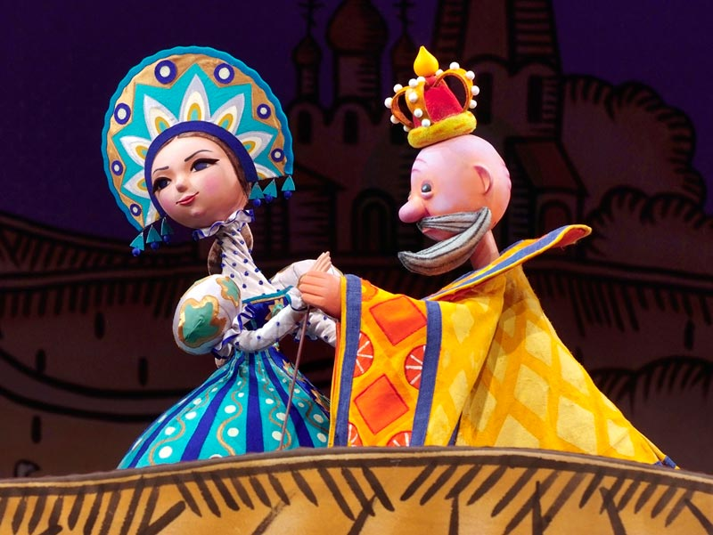
Задачи художественно-эстетического воспитания дошкольников успешно решаются в процессе приобщения детей к театральной и музыкальной культуре, развития представлений о различных жанрах искусства – это особый мир, где ребенок познает сущность добра и зла, приобщается к большому искусству. Артисты театра, педагоги проводят огромную творческую работу со своими маленькими зрителями, привлекая их к участию в различных театрализованных представлениях, концертах, создавая для них настоящий праздник. Еще в холле театра можно увидеть выставку детских рисунков, макеты спектаклей, сказочных персонажей. Театр объединяет в себе все виды искусства, что дает возможность говорить с детьми не только о его истории, но и о живописи, об архитектуре, истории костюма и декоративно – прикладного искусства. Но самое главное – это праздник, эмоциональный всплеск, восторг от участия в спектакле. С ребенком двух-трех лет можно довольно интересно и с пользой провести время. Путешествие в мир сказки и волшебства лучше всего начать с кукольного театра. Основой репертуара кукольного театра является сказка – народная и литературная, русская и зарубежная. Это настоящая сказочная страна, где детей ждут замечательные, по-детски наивные, трогательные и добрые сказки – кукольные спектакли с игрой, начинающиеся от самого входа в театр, ведь общение с таинственным миром кукол требует дополнительной подготовки. Спектакль длится от сорока минут до часа. Родители и дети, бабушки и внуки будут здесь смеяться, и плакать над приключениями знакомых и незнакомых героев. Каждый спектакль в тактичной и ненавязчивой форме рассказывает о любви и верности, терпимости и милосердии, доброте и мужестве. И вместе с героями спектакля дошкольник ищет ответы на непростые нравственные вопросы, учится отличать добро от зла. Таинственное, волшебное, смешное, грустное и непременно доброе – вот суть и форма спектаклей детских театров. Основная задача детского театра – через сказки и народное творчество познакомить детей с традициями и обычаями разных народов и одновременно пробудить в них интерес к чтению. Через игру дети могут познакомиться с театральным и музыкальным искусством народов мира. Театр – это целый мир новых слов, которые в обыденной жизни не употребляются. Это сцена, занавес, кулисы. Знакомство еще со многими удивительными словами и понятиями ожидает тех, кто пожелает заглянуть за кулисы театра. Музыка в спектакле занимает большое место, она способна помочь юным актерам настроиться на нужный эмоциональный лад, в некоторой степени восполнить в восприятии зрителей недостатки их игры. Музыка украшает спектакль, помогает создавать необходимое настроение. Увиденное и пережитое в настоящем театре и в их самодеятельных театрализованных представлениях расширяет кругозор детей, создает обстановку, требующую от ребят вступить в беседу, рассказывать о спектакле товарищам и родителям. Все это, несомненно, способствует развитию речи, умению вести диалог и передавать свои впечатления.
С шести-семилетним ребенком можно провести экскурсию по театру. Объяснить, как он устроен, как зажигается и гаснет свет, почему всем зрителям хорошо слышно актера, что находится за кулисами, люди каких профессий работают в театре и чем они занимаются. Попробуйте после спектакля поиграть в театр дома. Быть может это станет хорошей традицией домашнего театра. Слушая сказку, ребенок представляет себя в той или иной роли, мысленно попадает в «сказочные ситуации», открывая для себя нечто сокровенное и волнующее. Для ребенка театр начинается с того дня, когда он в первый раз берет в одну руку игрушечную собаку, в другую - кота и начинает разговаривать их голосами. Сам того не понимая, малыш постигает условности театра, когда составляет в пирамиду кубики и говорит - «гора», а накрытый пледом стол называет «дворцом». Когда ребенок начинает играть, он становится и актером, и режиссером, и костюмером одновременно, он готов вовлекать в свое представление всех родственников и знакомых, включая даже домашних животных. Именно поэтому его нужно познакомить с настоящим театром, который так не похож ни на что из увиденного ребенком раньше.
Вся жизнь детей насыщена игрой. Каждый ребенок хочет сыграть свою роль. Но как это сделать? Как научить малыша играть, брать на себя роль и действовать? Этому поможет театр!
Театрализованная деятельность занимает особое место среди разнообразных форм обучения и воспитания, всестороннего развития детей. Театр учит детей видеть прекрасное и доброе в жизни, зарождает стремление самому нести в жизнь прекрасное и доброе.
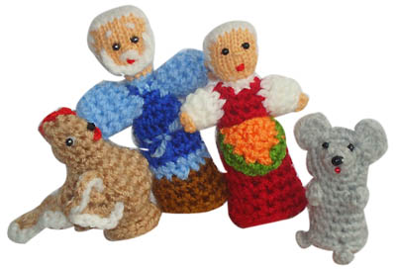
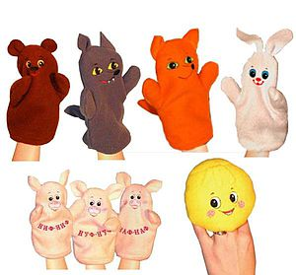
«Театр – это мир, населенный куклами. Дети верят в то, что происходит на сцене, они воспринимают кукол живыми существами, с которыми можно поспорить, помочь положительному персонажу и прогнать злодея. Театр учит детей сопереживанию, активному участию, и это самое ценное. Взрослые тоже входят в мир детства и через кукол пытаются реализовать свои эмоции, переживания. Они по-другому воспринимают своих детей, заново открывая их.
Театр для детей – источник познания, способ взаимодействия. Замкнутые дети сначала общаются с куклами, а потом начинают общаться с другими детьми. Театр – добрый, мудрый помощник, помогающий найти ответы на вопросы, уладить какие-то свои проблемы, разрешить внутренние конфликты. Дети через призму театра познают окружающий мир. Именно в условиях игры тренируется способность взаимодействовать с людьми, находить выход в различных ситуациях, умение делать выбор. Здесь же просматривается момент самовоспитания, когда ребенок говорит себе: «Так я делать не буду»! Юный зритель остается один на один с тем, что происходит на сцене. На него никто не давит, он сам делает выбор, и всегда правильный. Театр – идеальная модель мира, где добро всегда побеждает зло. Он рождает в ребенке убеждение, что со злом нужно и можно бороться.
На ранних этапах важно донести до ребенка как выглядит добро, и где прячется зло, под какими масками оно может скрываться. Дети учатся распознавать красивую куклу, в которую спрятался злодей. Они все очень остро чувствуют, слышат, видят. Этим определяется главная задача театра – вызвать отклик в детской душе, научить сопереживанию.
Информация и эмоции, полученные в театре, расширяют кругозор детей, их эмоциональный диапазон, вызывает потребность рассказать о спектакле друзьям и родителям, поделиться радостью или переживаниями буквально со всеми. А если ребенок сам принимает участие в театральных постановках: дома, в садике, в школе, в театральной студии, то список драгоценных приобретений значительно удлиняется. Наряду с хорошо развитой речью и более широким, чем у сверстников, кругозором, тренируется память (заучивание текста), ребенок раскрепощается, становится коммуникабельным.
Использование кукольного театра в работе с дошкольниками имеет многолетнюю традицию. Практически в каждой группе любого детского сада есть уголок театрализованной деятельности, где находятся различные виды театров (пальчиковый, теневой, куклы бибабо).
Куклы - маленькие «воспитатели», в действиях которых дети могут увидеть своё отражение и, таким образом, посмотреть на себя со стороны. Причём, театральная кукла является как бы своеобразной ширмой для ребёнка, у которого ещё много проблем (трудности в речевом общении, неуверенность в себе, в правильности своих действий, непонимание взрослых и т. д.). Взаимодействуя в игре с другими детьми при помощи театральной куклы, ребёнок как бы прячется за неё и таким образом чувствует себя более защищенным. В таких ситуациях взрослый может поправить, сделать замечание, обращаясь не к ребёнку, а к кукле. Такое взаимодействие педагога будет значительно мягче и корректнее.

